MEMORIU DE PREZENTARE
(Cf. ANEXA nr. 5E: Conţinutul-cadru al memoriului de prezentare)

I.Denumirea proiectului: HALĂ DEPOZITARE PARTER ÎNALT

II.Titular:
- Numele SC CERONY SRL;
- adresa poştală: str. Gloriei, nr. 2H;
- numărul de telefon, de fax şi adresa de e-mail, adresa paginii de internet: tel. 0722 217 012;
- numele persoanelor de contact: Petculescu Florentina
- director/manager/administrator: Petculescu Florentina;
- responsabil pentru protecţia mediului: Petculescu Florentina.

III.Descrierea caracteristicilor fizice ale întregului proiect:

a)un rezumat al proiectului;
DENUMIREA PROIECTULUI: HALA DEPOZITARE
AMPLASAMENT: Jud. GIURGIU, Mun. GIURGIU, strada GLORIEI, nr. 2H.
VECINATATI:
la N – NR. CADASTRAL 35602 ;
la S – SC CERONY SRL CAD 35600;
la E – SC PARC TEHNOLOGIC SI INDUSTRIAL GIURGIU NORD SA DUNAREANA;
la V – DRUM DE ACCES DIN STRADA GLORIEI. NR. CAD. 35604
Corpul de cladire cel mai avansat fata de limita de proprietate stradala se afla la 30.60m (VEST).
Distantele fata de vecinatati :
1.50 m fata de limita de proprietate dinspre N ;
4.50 m fata de limita de proprietate dinspre E ;
1.00 m fata de limita de proprietate dinspre S .
ÎNCADRAREA ÎN PLANURILE DE URBANISM:
Conform prevederilor Planului Urbanistic General al Mun. Giurgiu, terenul se afla in zona I1 – zona de productie si depozitare – zona constructiilor cu cladiri maxim P+3E si inaltime maxima de 20.00m (cu exceptia accentelor utilajelor), cu regim de construire discontinuu; cu functiuni diverse legate de activitatile productive: depozitare, servicii specializate pentru productie, distributie si comercializare.
BILANȚUL TERITORIAL
Suprafata teren : 1896 mp
- suprafata construita - Sc = 594.00 mp;
- suprafata desfasurata - Sd = 594.00 mp;
- suprafata utila - Su = 555.00 mp;
POT = 32.00 % CUT = 0.32
- suprafata spatii verzi : 442.00 mp
- Suprafata carosabila : 780.00 mp
- Suprafata pietonala : 80.00 mp
- Suprafata parcaje : 96.00mp (8 locuri de parcare)
DESCRIEREA SUMARĂ A PROIECTULUI:
Prin prezenta investitie se urmareste construirea unei cladiri, cu regim de inaltime Parter, constituita din: Spatiu depozitare. In hala propusa, se vor depozita: profile metalice.
Sistemul constructiv – Fundatii izolate din beton armat grinzi de fundare din beton armat , stalpi metalici HEA 280mm si grinzi metalice metalice, cu inchideri din panouri termoizolante izopan inclusiv invelitoarea.
Inchiderile exterioare si comparimentarile interioare
Inchiderile sunt realizate din panouri termoizolante . Inchiderile laterale vor fi realizate din zidarie rezistenta la foc REI 180.
Finisajele interioare
Pardoselile vor fi: beton rolat .
Inchiderile laterale vor fi tratate cu zugraveli lavabile de caliatate superioara.
Finisajele exterioare –
-Fatada: - panouri izopan (RAL 7037),
-Tamplarie exterioara – PVC cu geam termoizolant (RAL 7016);
- Usi metalice (RAL 7016);
-Trotuarul si scarile de intrare sunt realizate din beton rolat.
Acoperisul si invelitoarea - sarpanta cu structura metalica cu invelitoare din panouri izopan (RAL 7016).
Pentru realizarea lucrarilor de constructii se vor executa excavatii pentru fundatii si sapaturi. Solul dislocat se va folosi astfel: o parte ca material de umplutura pentru sapaturile executate, iar o parte va fi imprastiat pe amplasament, tasat pentru nivelarea terenului.
b)justificarea necesităţii proiectului. Bemeficiarul, proprietar al terenelui analizat, își propune să-l valorifice corespunzător conform cerințelor pieței, și conform specificului zonei – zonă industrial și de depozitare (conform Certificat de Urbanism nr. 584/ 26.10.2018);
c)valoarea investiţiei: 600 000 (conform deviz informativ);

d)perioada de implementare propusă: octombrie 2019-iulie 2020);
e)planşe reprezentând limitele amplasamentului proiectului, inclusiv orice suprafaţă de teren solicitată pentru a fi folosită temporar (planuri de situaţie şi amplasamente) – conform plan de situație atașat;

f)o descriere a caracteristicilor fizice ale întregului proiect, formele fizice ale proiectului (planuri, clădiri, alte structuri, materiale de construcţie şi altele). Se prezintă elementele specifice caracteristice proiectului propus:

- profilul şi capacităţile de producţie: imobilul propus spre edificare este un spațiu de depozitare;
- descrierea instalaţiei şi a fluxurilor tehnologice existente pe amplasament (după caz) – nu este cazul;

- descrierea proceselor de producţie ale proiectului propus, în funcţie de specificul investiţiei, produse şi subproduse obţinute, mărimea, capacitatea– nu este cazul;
- materiile prime, energia şi combustibilii utilizaţi, cu modul de asigurare a acestora– nu este cazul;

- racordarea la reţelele utilitare existente în zonă. Imobilul va fi racordat la rețeaua publică de electricitate prin contract cu o firmă specializată; deasemenea, imobilul se va racorda la rețeaua de apă-canalizare în momentul în care vor fi disponibile în zonă;
- în imobilul propus a se edifica se vor depozita materiale feroase semifabricate, acestea neavând nevoie de un regim termic constant, motiv pentru care nu se vor prevedea instalații de încălzire/climatizare.
- descrierea lucrărilor de refacere a amplasamentului în zona afectată de execuţia investiţiei. În procesul de edificare se vor folosi material semifabricate, ele vor fi aduse pe amplasament în momentul motajului, amplasamentul nu va avea de suferit. La închiderea șantierului, zonele vor fi plantate cu vegetație specifică zonei, pentru un impact minim asupra mediului înconjurător. Procentul de spații verzi va fi de minim 20% din suprafața terenului;

- căi noi de acces sau schimbări ale celor existente – nu se vor crea noi căi de acces la proprietatea studiată;
- resursele naturale folosite în construcţie şi funcţionare. În procesul de edificare se vor folosi numai elemente prefabricate, in situ nefolosindu-se niciun fel resurse locale. În perioada de funcționare nu se vor genera deșeuri și nu se vor folosi resurse naturale. Beneficiarul va acorda o atenție deosebită la colectarea selective a potențialelor deșeuri generate de activitatea umană (ambalaje alimentare, sticle de plastic samd prin montarea de europubele selective, etichetate corespunzător);
- metode folosite în construcţie/demolare: În procesul de edificare al construcției propuse se vor folosi piese prefabricate ce se vor monta la fața locului prin înșurubare, sudură electrică și nituire mecanică;
- planul de execuţie, cuprinzând faza de construcţie, punerea în funcţiune, exploatare, refacere şi folosire ulterioară;

- relaţia cu alte proiecte existente sau planificate. Beneficiarul nu este implicat în alte proiecte adiacente. În zona propusă pentru intervenție sunt edificate/ în curs de edificare/ date în funcțiune unități similar (depozitare);
- detalii privind alternativele care au fost luate în considerare. Având în vedere specificul zonei, detaliat și în Certificatul de urbanism nr. 382/ 08.07.2019, nu există altenative funcționale în zona studiată;

- alte activităţi care pot apărea ca urmare a proiectului (de exemplu, extragerea de agregate, asigurarea unor noi surse de apă, surse sau linii de transport al energiei, creşterea numărului de locuinţe, eliminarea apelor uzate şi a deşeurilor) – nu este cazul;
- investiția propusă este analizată la stadiul DTAC (autorizare construire), la acest stadiu nu sunt prevăzute utilaje, mijloace de transport și manipulare specifice.

- alte autorizaţii cerute pentru proiect – nu este cazul.

IV.Descrierea lucrărilor de demolare necesare:

- Terenul pe care urmează a se edifice depozitul este liber, pe el nefiind nicio construcție.

V.Descrierea amplasării proiectului:
- distanţa faţă de graniţe pentru proiectele care cad sub incidenţa Convenţiei privind evaluarea impactului asupra mediului în context transfrontieră, adoptată la Espoo la 25 februarie 1991, ratificată prin Legea nr. 22/2001, cu completările ulterioare – Proiectul nu cade în incidența Convenţiei privind evaluarea impactului asupra mediului în context transfrontieră;

- localizarea amplasamentului în raport cu patrimoniul cultural potrivit Listei monumentelor istorice, actualizată, aprobată prin Ordinul ministrului culturii şi cultelor nr. 2.314/2004, cu modificările ulterioare, şi Repertoriului arheologic naţional prevăzut de Ordonanţa Guvernului nr. 43/2000 privind protecţia patrimoniului arheologic şi declararea unor situri arheologice ca zone de interes naţional, republicată, cu modificările şi completările ulterioare – amplasamentul nu se învecinează cu site-uri/ ansambluri protejate/ monumente istorice pe o rază de cel puțin 500 metri;

- hărţi, fotografii ale amplasamentului care pot oferi informaţii privind caracteristicile fizice ale mediului, atât naturale, cât şi artificiale, şi alte informaţii privind:

-- folosinţele actuale şi planificate ale terenului atât pe amplasament, cât şi pe zone adiacente acestuia;

-- politici de zonare şi de folosire a terenului;
-- arealele sensibile – nu este cazul;
- coordonatele geografice ale amplasamentului proiectului, care vor fi prezentate sub formă de vector în format digital cu referinţă geografică, în sistem de proiecţie naţională Stereo 1970;

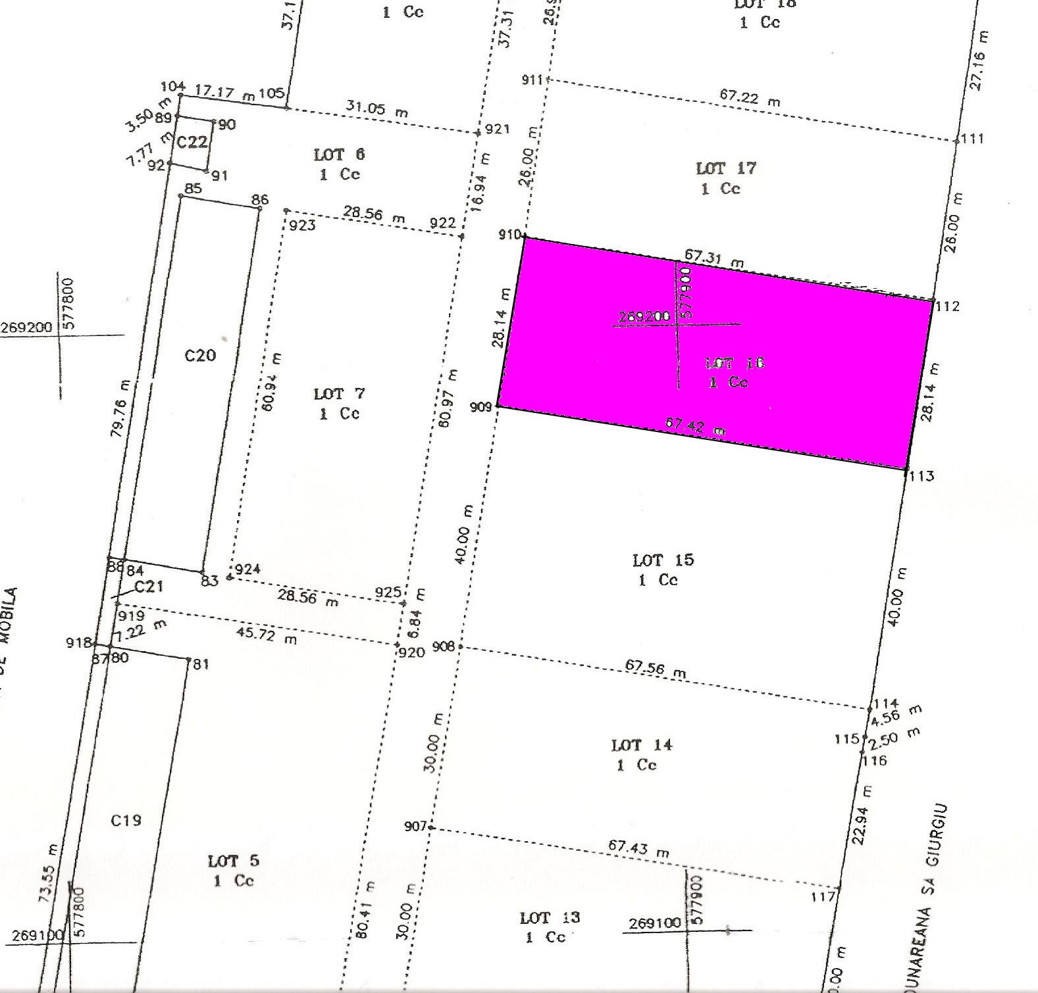

- detalii privind orice variantă de amplasament care a fost luată în considerare.

VI.Descrierea tuturor efectelor semnificative posibile asupra mediului ale proiectului, în limita informaţiilor disponibile:

(A)Surse de poluanţi şi instalaţii pentru reţinerea, evacuarea şi dispersia poluanţilor în mediu:

a)protecţia calităţii apelor:
- sursele de poluanţi pentru ape, locul de evacuare sau emisarul; atât pe timpul execuției construcției, cât și pe durata de funcționare a acesteia, nu sunt preconizate surse de poluare a apei.
- staţiile şi instalaţiile de epurare sau de preepurare a apelor uzate prevăzute – nu este cazul.

b)protecţia aerului:
- sursele de poluanţi pentru aer, poluanţi, inclusiv surse de mirosuri; atât pe timpul execuției construcției, cât și pe durata de funcționare a acesteia, nu sunt preconizate surse de poluare a aerului.
- instalaţiile pentru reţinerea şi dispersia poluanţilor în atmosferă – nu este cazul.

c)protecţia împotriva zgomotului şi vibraţiilor:
- sursele de zgomot şi de vibraţii; atât pe timpul execuției construcției, cât și pe durata de funcționare a acesteia, nu sunt preconizate surse de poluare fonică.
- amenajările şi dotările pentru protecţia împotriva zgomotului şi vibraţiilor – nu este cazul.

d)protecţia împotriva radiaţiilor:
- sursele de radiaţii – nu este cazul.
- amenajările şi dotările pentru protecţia împotriva radiaţiilor – nu este cazul.

e)protecţia solului şi a subsolului:
- sursele de poluanţi pentru sol, subsol, ape freatice şi de adâncime – pe timpul funcționării construcției nu se vor produce poluări ale aerului, apei de suprafață, apelor freatice, a solului și/sau subsolului.
- lucrările şi dotările pentru protecţia solului şi a subsolului – nu este cazul.

f)protecţia ecosistemelor terestre şi acvatice:
- identificarea arealelor sensibile ce pot fi afectate de proiect – amplasamentul studiat se află la distanță sigură atât de ariile protejate, cât și de zonele verzi, agricole, păduri șamd, fiind o zonă prin definiție industrială.

- lucrările, dotările şi măsurile pentru protecţia biodiversităţii, monumentelor naturii şi ariilor protejate – în cazul studiat nu se iau măsuri speciale de protejare a biodiversității, însă, zonele libere vor fi plantate cu vegetație specifică zonei, atât prin plantare de gazon cât și zone arboricole.

g)protecţia aşezărilor umane şi a altor obiective de interes public:

- identificarea obiectivelor de interes public, distanţa faţă de aşezările umane, respectiv faţă de monumente istorice şi de arhitectură, alte zone asupra cărora există instituit un regim de restricţie, zone de interes tradiţional şi altele – situl studiat se află în zona industrială veche a municipiului Giurgiu (parc industrial Nord), acesta fiind conceput la distanță sigură față de zonele rezidențiale ale urbei, conform planului atașat.

- lucrările, dotările şi măsurile pentru protecţia aşezărilor umane şi a obiectivelor protejate şi/sau de interes public – prin edificarea construcției analizate, imobil cu destinația spațiu de depozitare, zonele rezidențiale din nordul municipiului nu sunt afectate.

h)prevenirea şi gestionarea deşeurilor generate pe amplasament în timpul realizării proiectului/în timpul exploatării, inclusiv eliminarea:

- lista deşeurilor (clasificate şi codificate în conformitate cu prevederile legislaţiei europene şi naţionale privind deşeurile), cantităţi de deşeuri generate

- programul de prevenire şi reducere a cantităţilor de deşeuri generate;
- planul de gestionare a deşeurilor;
Construcția va fi edificată de firmă specializată în construcții. Aceasta va avea contract cu firmă specializată de colectare (selectivă) a deșeurilor.
În rezumat execuția lucrărilor va decurge:
- Săpătură mecanizată. În timpul săpăturii cu escavatorul nu se generează deșeuri;
- Turnatrea fundației. Betonul folosit în partea subterană a construcției este adus la fața locului gata preparat de stația de betoane. În cazul în care se vor produce pierderi ale agregatului în timpul pompării, muncitorii vor recupera betonul și va fi folosit la realizarea trotuarelor pentru circulație pietonală.
- Zona supraterană a fundației (elevația), realizată din beton armat: se vor folosi cofraje reutilizabile, proprietatea firmei de construcții. Armătura va fi adusă pe șantier gata debitată, prelegată. Betonul va fi deasemenea dus gata preparat de firma de betoane. Potențialele deșeri metalice se vor colecta în containere speciale și, la sfârșitul etapei vor fi transportate la firme specializate (tip REMAT).
- Struntura de rezistență este concepută din profile tip HEA, acestea vor fi aduse pe șantier gata debitate, montajul se va realiza prin înșurubat și/ sau nituire.
- Închiderile exterioare se realizează din panouri tristrat (tip sandwich), montarea acestora făcându-se prin înșurubare pe profilele HEA, montate în prealabil.
Potențiale deșeuri rezultate:
03 03 08 deşeuri de la sortarea hârtiei şi cartonului destinate reciclării – maxim 10 kg, reciclat
17 01 01 beton – maxim 100 kg, reutilizat
17 04 05 fier şi oţel – maxim 25 kg, reciclat

i)gospodărirea substanţelor şi preparatelor chimice periculoase:
nu este cazul.

- substanţele şi preparatele chimice periculoase utilizate şi/sau produse - nu este cazul
- modul de gospodărire a substanţelor şi preparatelor chimice periculoase şi asigurarea condiţiilor de protecţie a factorilor de mediu şi a sănătăţii populaţiei nu este cazul

(B)Utilizarea resurselor naturale, în special a solului, a terenurilor, a apei şi a biodiversităţii.

VII.Descrierea aspectelor de mediu susceptibile a fi afectate în mod semnificativ de proiect:

Nu există aspecte de mediu ce vor fi afectate nici în timpul edificării, nici în timpul existenței construcției

VIII. Prevederi pentru monitorizarea mediului - dotări şi măsuri prevăzute pentru controlul emisiilor de poluanţi în mediu, inclusiv pentru conformarea la cerinţele privind monitorizarea emisiilor prevăzute de concluziile celor mai bune tehnici disponibile aplicabile. Se va avea în vedere ca implementarea proiectului să nu influenţeze negativ calitatea aerului în zonă.
În prezent zona este o zonă “pârlog”, cu urme de vegetație specifică silvostepei, cu accent pe arid specific urban. Nefiind prezență umană în zonă, la circulația vântului se ridică particule de praf. În urma edificării propuse, și a amenajărilor de incintă se face practic fixarea particulelor posibil emulsionabile în atmosferă, calitatea aerului având de câștigat.

IX.Legătura cu alte acte normative şi/sau planuri/programe/strategii/documente de planificare:

(A)Justificarea încadrării proiectului, după caz, în prevederile altor acte normative naţionale care transpun legislaţia Uniunii Europene: Directiva 2010/75/UE (IED) a Parlamentului European şi a Consiliului din 24 noiembrie 2010 privind emisiile industriale (prevenirea şi controlul integrat al poluării), Directiva 2012/18/UE a Parlamentului European şi a Consiliului din 4 iulie 2012 privind controlul pericolelor de accidente majore care implică substanţe periculoase, de modificare şi ulterior de abrogare a Directivei 96/82/CE a Consiliului, Directiva 2000/60/CE a Parlamentului European şi a Consiliului din 23 octombrie 2000 de stabilire a unui cadru de politică comunitară în domeniul apei, Directiva-cadru aer 2008/50/CE a Parlamentului European şi a Consiliului din 21 mai 2008 privind calitatea aerului înconjurător şi un aer mai curat pentru Europa, Directiva 2008/98/CE a Parlamentului European şi a Consiliului din 19 noiembrie 2008 privind deşeurile şi de abrogare a anumitor directive, şi altele).

Investiția propusă nu intră sub incidența niciunei directive din legislația română și europeană în vigoare.

(B)Se va menţiona planul/programul/strategia/documentul de programare/planificare din care face proiectul, cu indicarea actului normativ prin care a fost aprobat.

X.Lucrări necesare organizării de şantier:
- Având în vedere specificul semiprefabricat al investiției nu sunt necesare lucrări de organizare de șantier cu excepția amplasării unei baracuțe – cabină poartă.

XI.Lucrări de refacere a amplasamentului la finalizarea investiţiei, în caz de accidente şi/sau la încetarea activităţii, în măsura în care aceste informaţii sunt disponibile:

În caz de forță majoră, dacă investiția nu se va mai pune în operă, terenul va fi eliberat de materialele prefabricate aduse deja pe amplasament de către firma furnizoare; terenul eliberat va fi supus unui proces de înpădurire, prin plantarea de salcâmi, aceștia fiind o specie perenă, caracteristică zonei.

XII.Anexe - piese desenate:
1.planul de încadrare în zonă a obiectivului şi planul de situaţie, cu modul de planificare a utilizării suprafeţelor; formele fizice ale proiectului (planuri, clădiri, alte structuri, materiale de construcţie şi altele); planşe reprezentând limitele amplasamentului proiectului, inclusiv orice suprafaţă de teren solicitată pentru a fi folosită temporar (planuri de situaţie şi amplasamente);

2.schemele-flux pentru procesul tehnologic şi fazele activităţii, cu instalaţiile de depoluare;

3.schema-flux a gestionării deşeurilor;
4.alte piese desenate, stabilite de autoritatea publică pentru protecţia mediului.

XIII.Pentru proiectele care intră sub incidenţa prevederilor art. 28 din Ordonanţa de urgenţă a Guvernului nr. 57/2007 privind regimul ariilor naturale protejate, conservarea habitatelor naturale, a florei şi faunei sălbatice, aprobată cu modificări şi completări prin Legea nr. 49/2011, cu modificările şi completările ulterioare, memoriul va fi completat cu următoarele:

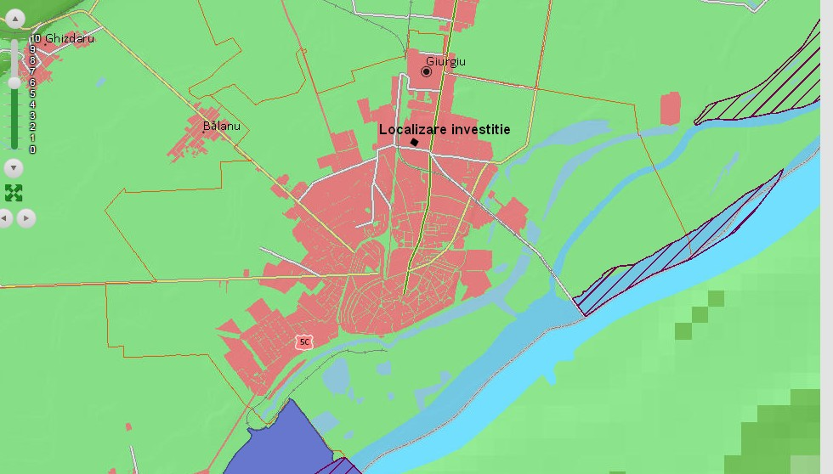
După cum se observă investiția este propusă a se realiza la o distanță generoasă față de ariile naturală din zona municipiului Giurgiu

XIV.Pentru proiectele care se realizează pe ape sau au legătură cu apele, memoriul va fi completat cu următoarele informaţii, preluate din Planurile de management bazinale, actualizate; nu este cazul

XV.Criteriile prevăzute în anexa nr. 3 la Legea nr. ..................................
privind evaluarea impactului anumitor proiecte publice şi private asupra mediului se iau în considerare, dacă este cazul, în momentul compilării informaţiilor în

conformitate cu punctele III-XIV.

Semnătura şi ştampila titularului
....................................................

